**BÀI TUYÊN TRUYỀN VỀ BỆNH ĐAU MẮT ĐỎ**

Bệnh đau mắt đỏ đang có xu hướng gia tăng và ngày càng nhiều người mắc bệnh. Bệnh chưa có vaccine và thuốc điều trị đặc hiệu. Bệnh nhân có thể bị nhiễm lại chỉ sau vài tháng khỏi bệnh.

Đau mắt đỏ tuy là một bệnh cấp tính, triệu chứng rầm rộ, dễ lây, nhưng thường lành tính, ít để lại di chứng. Bệnh làm ảnh hưởng nhiều đến sinh hoạt, học tập và lao động. Không ít trường hợp bệnh kéo dài, gây biến chứng ảnh hưởng đến thị lực.

Đề chủ động phòng bệnh và nhằm nâng cao ý thức cũng như kiến thức về bệnh. Ngày 18/9/2023 bộ phận y tế nhà trường thực hiện tuyên truyền phòng bệnh đau mắt đỏ đến CB – GV – NV và học sinh trong buổi sinh hoạt dưới cờ với các nội dung như sau:

1. **Đau mắt đỏ là gì?**

Đau mắt đỏ còn gọi là viêm kết mạc. Nguyên nhân của đau mắt đỏ thường là nhiễm vi khuẩn, virut hoặc phản ứng dị ứng…

1. **Triệu chứng**

Triệu chứng của đau mắt đỏ thường là: đỏ một hoặc cả hai mắt; ngứa một hoặc cả hai mắt; rỉ dịch ở một hoặc hai mắt; chảy nước mắt, ....

1. **Cách phòng bệnh**

**Để chủ động phòng, chống bệnh đau mắt đỏ, chúng ta cần thực hiện:**

* Thường xuyên rửa tay bằng xà phòng, sử dụng nước sạch;
* Không đưa tay lên dụi mắt, mũi, miệng;
* Không dùng chung vật dụng cá nhân, như lọ thuốc nhỏ mắt, khăn mặt, kính mắt, khẩu trang…
* Vệ sinh mắt, mũi, họng hằng ngày bằng nước muối sinh lý, các thuốc nhỏ mắt, nhỏ mũi thông thường.
* Sử dụng xà phòng hoặc các chất sát khuẩn thông thường sát trùng các đồ dùng, vật dụng của người bệnh;
* Hạn chế tiếp xúc với người bệnh hoặc nghi bị bệnh đau mắt đỏ.
* Người bệnh hoặc người nghi bị đau mắt đỏ cần hạn chế tiếp xúc với người khác.
* Người có các dấu hiệu của đau mắt đỏ cần đến cơ sở y tế để được khám, tư vấn, điều trị kịp thời. Không tự ý điều trị khi chưa có hướng dẫn của cán bộ y tế.

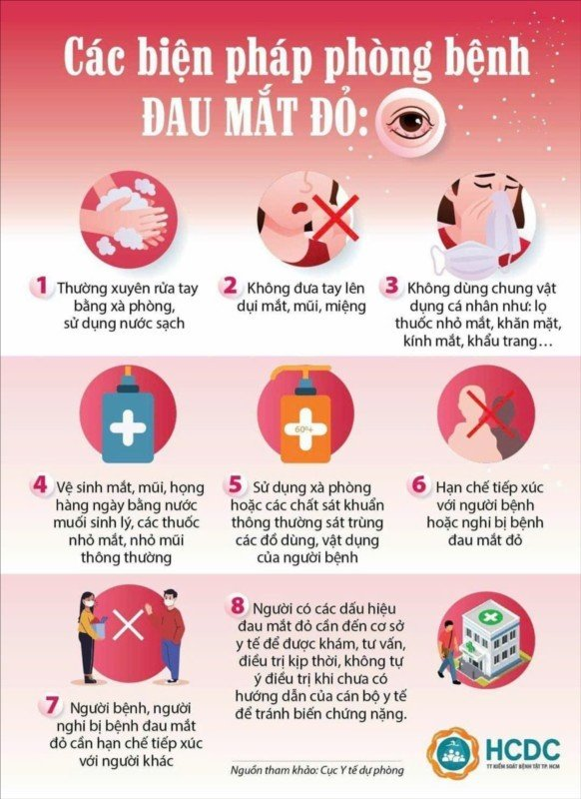

*Bướm tuyên truyền các biện pháp phòng bệnh đau mắt đỏ*

**

*Cô Tuyền y tế thực hiện truyên truyền phòng bệnh đau mắt đỏ*

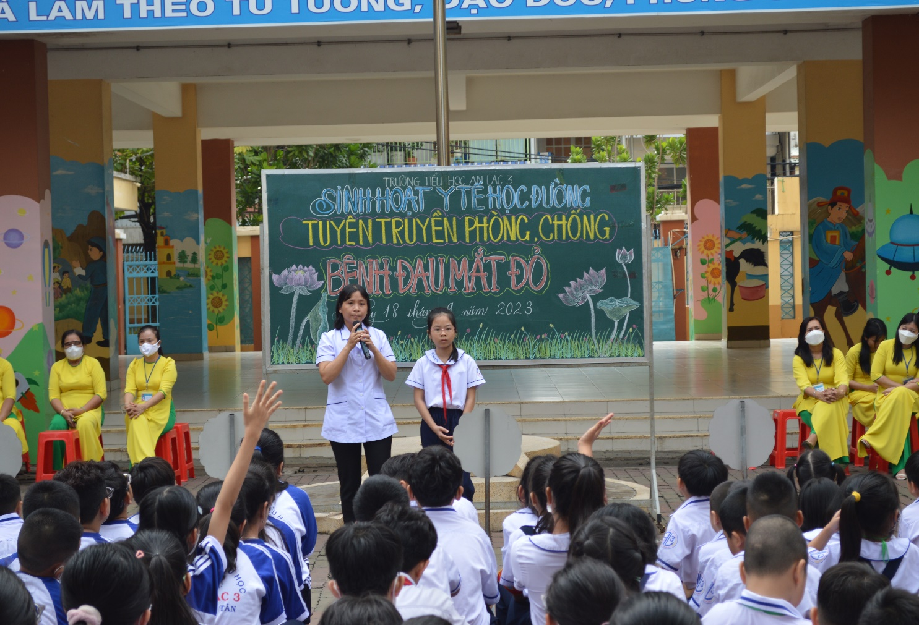

**

**

*Học sinh tham gia trả lời câu hỏi về cách phòng bệnh đau mắt đỏ*